Дети и музыка: слушать или нет?
музыкальный руководитель
Т.А. Короткова


Каждый человек понимает, что музыка играет в нашей жизни очень немалую роль. Она помогает человеку и в работе, и в отдыхе, музыка способствует как релаксации, так и стимулирует активную деятельность.
Основными музыкальными характеристиками являются мелодичность и тембр, а также темп и громкость звучания.
Каждая нота имеет свой частотный диапазон. Каждая мелодия, каждая песня - это последовательность звуков определенной частоты. Именно сочетание (набор) определенных частот способен влиять на человеческую психику совершенно по-разному.
Музыка способна вызывать у человека те или иные психические переживания и эмоции. Современная музыка к тому же использует очень большой набор музыкальный инструментов, которые влияют на восприятие человеком музыкального произведения.
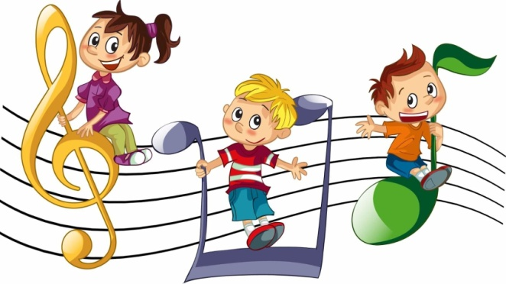
Какой должна быть детская музыка?
Теперь мы и подошли непосредственно к вопросу влияния музыки на детей - на воспитание их духовных качеств посредством влияния музыки на детскую психику. Музыка давно проникла во все сферы воспитания и развития детей, а соответственно роль ее трудно переоценить.
Мультфильмы, детское кино, детские театральные спектакли и представления, детские песни - все это просто немыслимо без музыки. Но музыка как любой другой продукт, учитывая ее разнообразие, не может быть одинаково полезна маленькому человечку.

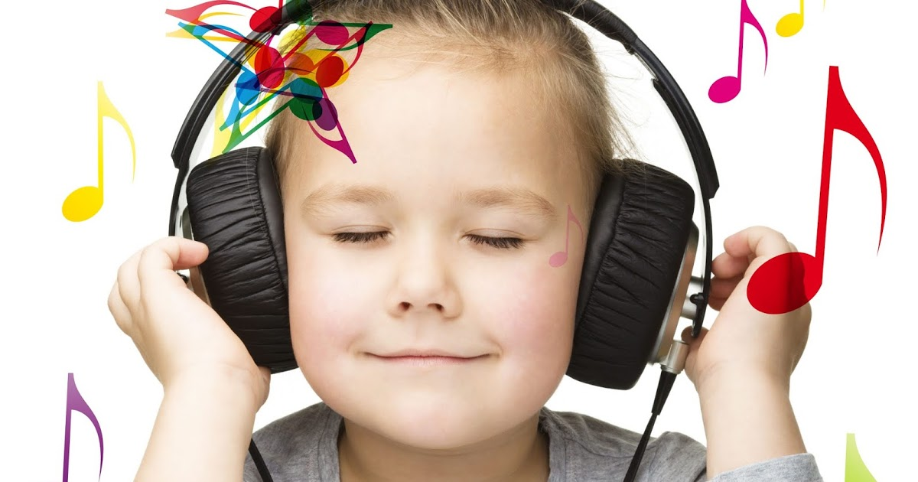
Как знакомить детей с музыкой?
Есть несколько простых правил, следуя которым вы обязательно избежите проблем, а соответственно ваш малыш будет в полном порядке.
1. Ставьте детям как можно чаще классическую музыку. Многочисленные эксперименты показали, что под музыку таких композиторов как Моцарт, Вивальди, Бетховен дети успокаиваются, хорошо засыпают!
2. Отбирайте музыкальные произведения с мелодичным и легким звучанием, без ярко выраженных ударных партий, так как они способны зомбирующе действовать на психику.
3. Минимум низких частот. Соблюдайте это правило, так как, давно известно, что низкочастотные звуки способны влиять на психическое состояние человека не самым лучшим образом, тем более на психику ребенка.
4. Не включайте музыку громко! Если пренебречь этим правилом, ребенок может стать нервным, будет плохо спать, капризничать, ухудшится аппетит. Громкий звук травмирует нежную детскую нервную систему, а это может иметь крайне печальные последствия в будущем.
5. Ни в коем случае не позволяйте ребенку слушать музыку в наушниках! Слуховой аппарат устроен таким образом, что громкий звук наушников воздействует непосредственно на мозг человека, вызывая микросострясения. "Звуковой шок" может иметь неприятные последствия даже для взрослого человека, а для ребенка тем более!
6. Не ставьте детям тяжелый рок и его разновидности, рейв, транс и клубную музыку - именно она способна нанести непоправимый урон детской психике!!!
7. Как можно чаще ставьте детям детские песни, пойте их вместе с ними.
8. При подборе музыкальный произведения для детей нужно учитывать время суток, когда ребенок будет слушать музыку. Если с утра можно ставить детские песни более зажигательные, бодрые и быстрые, то к вечеру настоятельно рекомендуем прослушивать медленные детские песенки и мелодии, постепенно переходя к колыбельным.
9. Прослушивание музыки у детей до 3-х лет должно занимать не более часа в сутки. После 3-х лет, можно постепенно увеличивать время прослушивания музыкальный произведений. Не забывайте ставить музыку, когда делаете с детьми зарядку или занимаетесь с ними физическими упражнениями.
10. Ходите с детьми на детские спектакли, в цирк, смотрите мультфильмы и детские фильмы, разучивайте и пойте с ними детские песни.

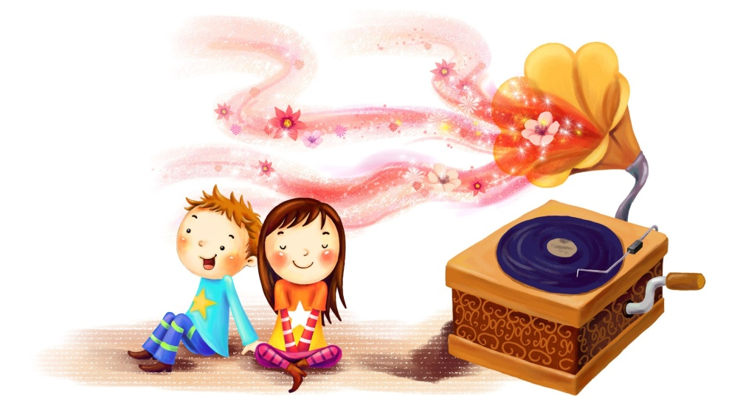
Музыка в развитии детей
Часто родители задают вопрос о целесообразности своего решения "отдать" ребенка в музыкальную школу. Здесь все зависит, прежде всего, от конкретного ребенка. К сожалению, есть много случаев, когда малыш занимался музыкой не по своей воле, а лишь по настоянию родителей и по окончании музыкальной школы ни разу не подошел к инструменту. Но есть множество и совершенно обратных примеров.

Подчас в возрасте 6-7 лет малыш еще не знает точно, чем он хочет заниматься. Можно попробовать выяснить его предпочтения. Сходите вместе на концерт классической музыки. Дома или по дороге домой обсудите с ребенком, увиденное и услышанное, спросите его, какой инструмент понравился больше всего, на каком бы он хотел научиться играть?
Попробовать увлечь музыкой можно, но если вы увидите, что вашему сыну или дочери перестали приносить радость занятия в музыкальной школе, лучше что-то предпринять.
Еще хотелось бы напомнить всем родителям, что музыка окружает нас в самые разные моменты наши жизни.
Учите малыша слышать ее, обращайте внимание на эмоциональную окраску того или иного произведения, маршируйте с малышом под ритмичную музыку, кружитесь под звуки вальса.
Научите сына или дочь слышать "музыку леса" - журчание ручья, шелест листьев, стрекотание кузнечиков.
Обращая внимание малыша на подобные "мелочи", вы учите его душевной чуткости и пониманию, наполняете его душу и сердце эмоциями.


